Моделирование поведения примесей кислорода и углерода в ядерном нитридном топливе
Задорожный А.В.
Аспирант
Институт проблем безопасного развития атомной энергетики Российской академии наук, Москва, Россия
E–mail: anton_zadorozhnyy@ibrae.ac.ru
Согласно федеральной целевой программе «Ядерные технологии нового поколения на период 2010–2015 годов и на перспективу до 2020 года» в нашей стране провозглашен курс на создание замкнутого ядерного топливного цикла (ЯТЦ) с использованием реакторов на быстрых нейтронах. Один из вариантов замыкания ЯТЦ предполагает использование смешанного нитридного уран-плутониевого (СНУП) ядерного топлива, которое в настоящее время является перспективным топливом для быстрых реакторов. СНУП топливо обладает рядом преимуществ: большая плотность делящихся элементов (U, Pu); высокая теплопроводность; хорошая совместимость топлива с теплоносителем [1].
В настоящее время основным методом промышленного получения смешанных мононитридов урана и плутония является реакция карботермического синтеза, состоящая в восстановлении диоксида урана и плутония углеродом в атмосфере азота при температурах 1750–2100 K [1]. Таким образом, при изготовлении нитридного топлива неизбежным является наличие в нём примесей кислорода и углерода, обычно, на уровне ~0,1–0.2 % по массе. Наличие примесей O и C существенно сказывается на эксплуатационных свойствах СНУП топлива, влияя как на его распухание в процессе облучения, так и поведение продуктов деления (ПД), их распределение по связанным состояниям и, в конечном счёте, на выход из топлива.
В зависимости от температуры и концентрации кислород может быть растворён в кристаллической матрице или выделяться в виде отдельной оксидной фазы [2]. Растворимость кислорода в UN мала и составляет ~3 ат.% при T = 1200 K. Карбиды урана и плутония растворимы в мононитриде и образуют твёрдый раствор типа (U, Pu)N_{1-x}C_{x} как минимум до концентраций ~10 ат.% [3].
Для описания поведения ядерного топлива под облучением в ИБРАЭ РАН разработан компьютерный код MFPR [4], основу которого составляет комплекс моделей описывающих генерацию и перенос ПД, эволюцию микроструктуры и фазового состава топлива, в частности, термохимические процессы, сопровождающие взаимодействие компонентов топлива.
Модель СНУП топлива с примесями кислорода и углерода формулируется следующим образом:
- считается, что в исходном составе топлива, помимо (U, Pu)N, присутствует некоторое заданное количество (U, Pu)O₂ и (U, Pu)С в твёрдом растворе с мононитридом;
- в процессе облучения и радиоактивных распадов «высвободившиеся» кислород и углерод, а также образовавшиеся ПД диффундируют к границам топливных зёрен;
- на границе зерна кислород участвует в формировании двух оксидных фаз: твёрдого раствора продуктов деления Ba, Sr, Zr, La, Ce, Ce и Nd в (U, Pu)O₂ и оксидной фазы тройных соединений типа (Cs2, Ba, Sr)(U, Mo, Zr)O₄; углерод образует фазу твёрдого раствора из карбидов U и Pu с примесями Zr, Ce, Ba и Mo; кроме того, происходит испарение ПД и соединений O и C в зернограничные газовые пузыри с последующим выходом газов из топлива. Наличие оксидных и карбидных фаз дает вклад в твердотельное распухание топлива, рис.1;
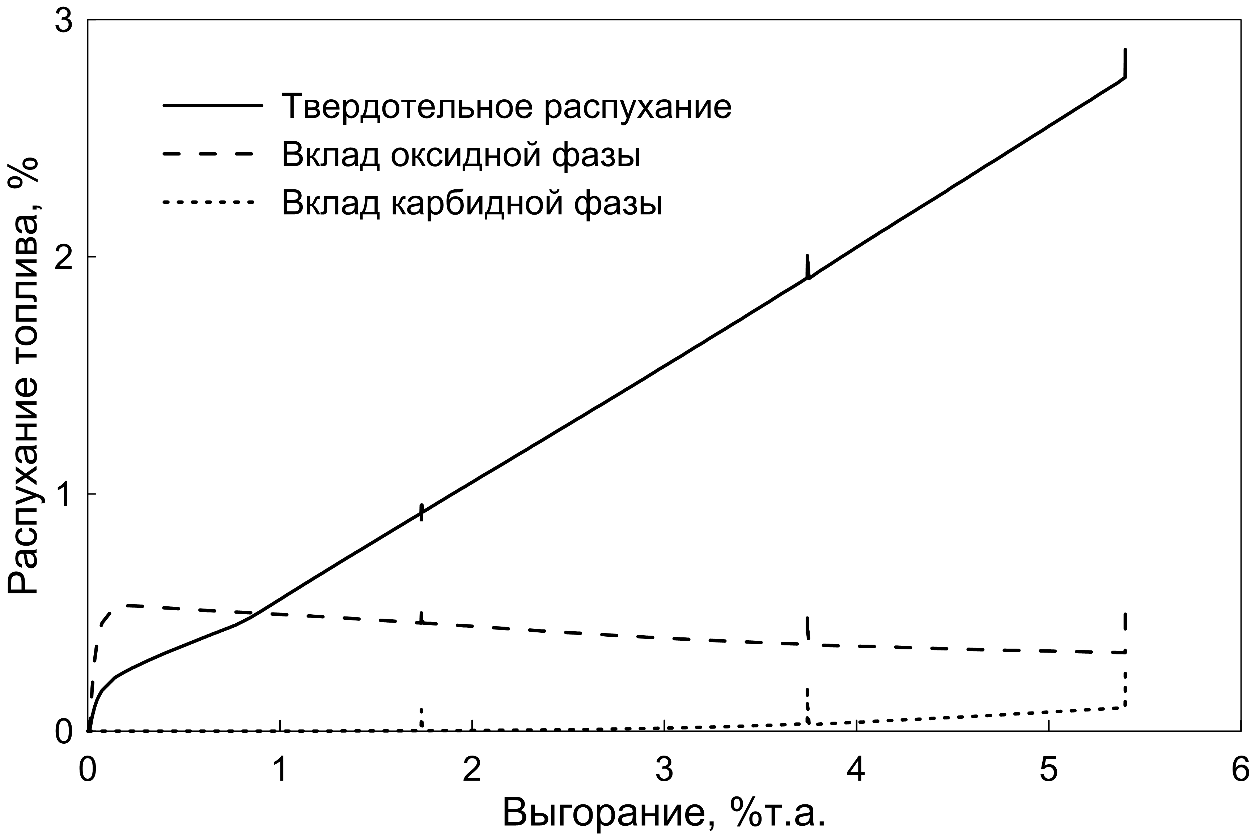
Рис. 1. Вклад оксидной и карбидной фаз в твердотельное распухание топлива

- граничные условия для задачи диффузии определяются условиями локального термохимического равновесия на границе фаз «твёрдый раствор (U, Pu)N – преципитаты – газовая фаза»;
- поскольку плотность дополнительных твёрдых фаз – преципитатов – ниже плотности (U, Pu)N, их формирование определяет твердотельную часть распухания топлива. На рис.2 представлены типы распухания топлива в зависимости от выгорания.

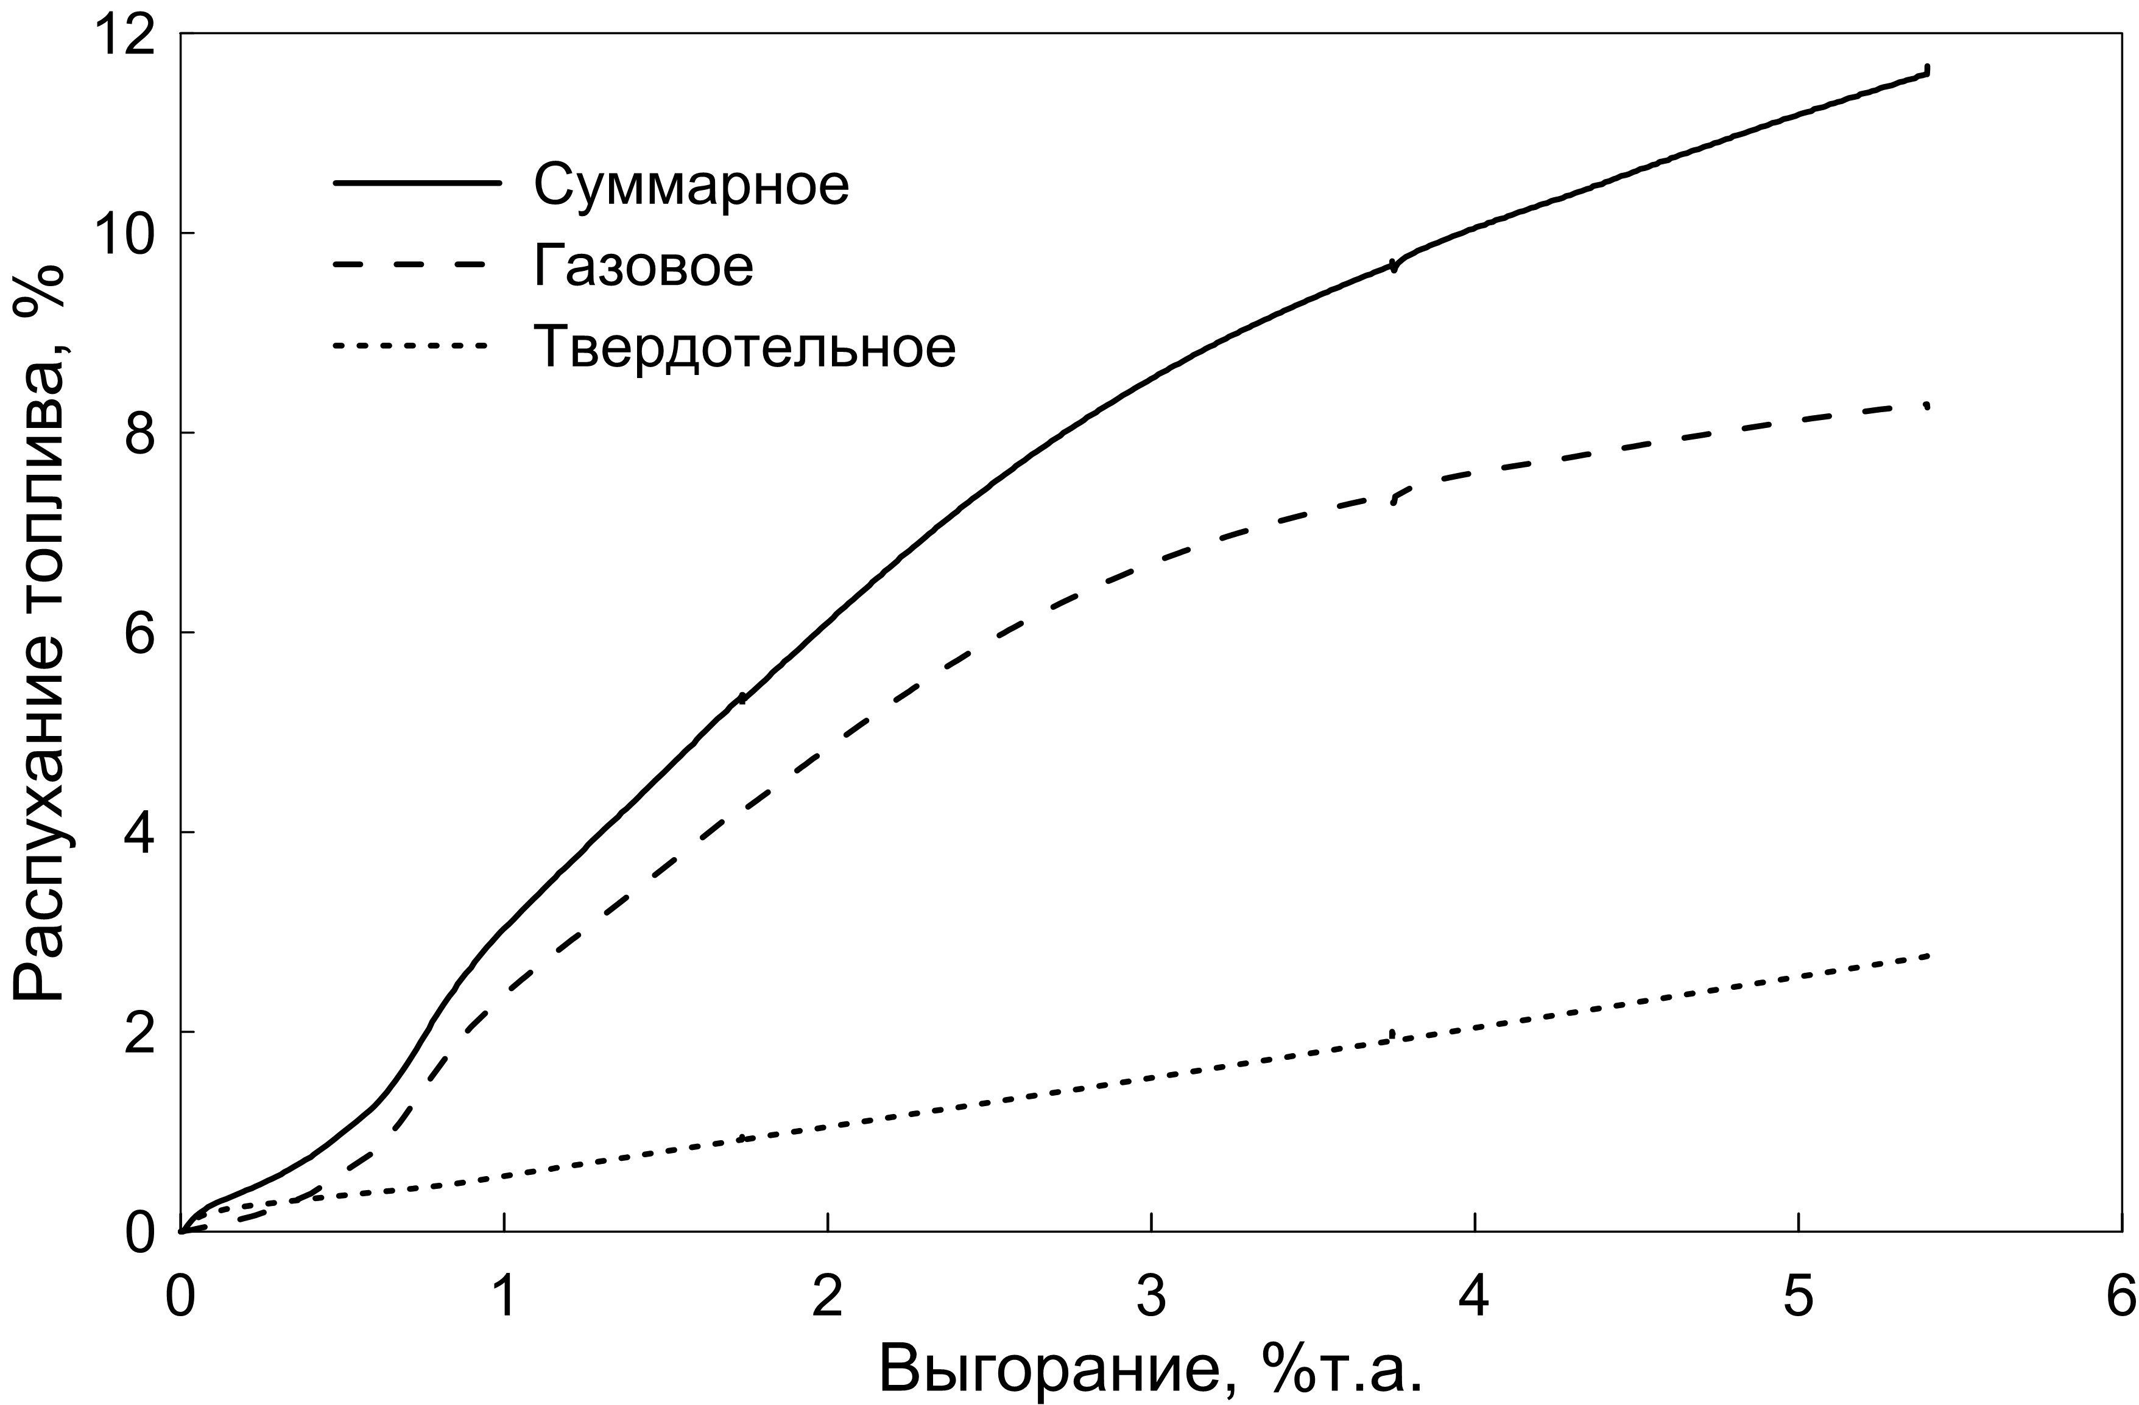
Рис. 2. Распухание топлива

Автор выражает искреннюю благодарность своему научному руководителю В. Д. Озрину.

Литература
- Алексеев С.В., Зайцев В.А. Нитридное топливо для ядерной энергетики. Москва: Техносфера, 2013. – 240 с.
- Любимов Д.Ю., Дерябин И.А., Булатов Г.С., Гедговд К.Н. Термодинамическое моделирование фазового состава смешанного уран–плутониевого мононитрида с примесью кислорода при облучении быстрыми нейтронами выгораний в 140 ГВт д/т и температуре 900–1400 К. – Атомная энергия, 2015, т. 118, вып. 1, с. 24–29.
- R. Agarwal, V. Venugopal, Chemical states of fission products in irradiated (U_{0.3}Pu_{0.7})C_{1+x} fuel at high burn-ups, Journal of Nuclear Materials, 2006, v. 359, p. 122-131.
- M.S. Veshchunov, V.D. Ozrin, V.E. Shestak, V.I. Tarasov, R. Dubourg and G. Nicaise, Development of mechanistic code MFPR for modelling fission product release from irradiated UO2 fuel. Nucl. Eng. Design, 2006, v. 236, p. 179-200.

